Persbericht:

20 jaar Surplex: Van dotcom-startup tot toonaangevend industrieel veilinghuis

Niets lijkt zo sterk als een idee waarvoor de tijd rijp is. Als het idee echter te vroeg ontstaat, moet men de tijd laten rijpen, om de kans nog energieker te benutten! Dat is ongeveer hoe de 20-jarige geschiedenis van Surplex kan worden samengevat. Het bedrijf werd in oktober 1999 opgericht als Surplex.com AG, werd de ster van de New Economy en verdween vele jaren later in de niche, na het uiteenspatten van de dotcom-luchtbel. In 2009 herrees het bedrijf als een feniks uit zijn as, onder de naam Surplex GmbH. Jaar na jaar kende Surplex verdubbelende groei en vandaag de dag staat het sterker dan ooit tevoren.
Aan het begin van het millennium stond het internet nog in zijn kinderschoenen. Sommige visionairen probeerden echter reeds te implementeren wat pas 10 jaar later zou worden gerealiseerd. De stichtende generatie van Surplex, in het bijzonder Bruno Schick, wilde de handel in gebruikte investeringsgoederen op zijn kop zetten. Een online marktplaats zou alle processen sneller, eenvoudiger en transparanter moeten maken. Daarvoor werden echter noch de technische, noch de psychologische criteria gegeven. Het snelle internet was nog niet uitgevonden. En bijna niemand die geïnteresseerd was in een aankoop, was bereid tot het online bieden van vijf- tot zes-cijferige bedragen voor gebruikte machines.
Hierdoor kon Surplex.com AG niet ontsnappen aan de dotcom-crisis. De verkoop stagneerde. Er was geen risicokapitaal meer. Het bedrijf sloot alle vestigingen en ontsloeg een groot deel van het personeel. Surplex bleef echter wel op de markt, maar verloor zijn onafhankelijkheid. Van 2004 tot 2008 werd het bedrijf door Michael Werker voortgezet onder auspiciën van een handelsmaatschappij en werd het samen met Uli Stalter geconsolideerd.
Het nieuwe leidersduo was er nog steeds rotsvast van overtuigd dat online veilingen het verkoopformaat van de toekomst waren. Ze waren een van de eersten, die investeerden in een krachtig veilingplatform. Tegelijkertijd erkenden ze dat het niet voldoende was om louter virtuele diensten aan te bieden. Daarom vertrouwden ze ook op analoge diensten, die ze in de loop der jaren hebben ontwikkeld tot een uitgebreide, ISO-gecertificeerde dienstverlening. Vandaag begeleidt en adviseert Surplex zijn klanten op persoonlijke wijze, stelt expertiserapporten op en evalueert machines. Na de aankoop zorgt het bedrijf voor de ontmantelings-, transport-, douane- en betalingsfaciliteiten. Zo combineert Surplex het beste van twee werelden, tot één aantrekkelijk totaalpakket. Met deze strategie richtten Michael Werker en Uli Stalter begin 2009 Surplex GmbH op, midden in de financiële crisis. Zo zetten ze opnieuw de stap richting autonomie.
De marktreactie overtrof vanaf het begin alle verwachtingen. De GmbH registreerde van 2009 tot 2010 reeds dubbele groeicijfers. Weliswaar zijn er wel een paar industriële veilinghuizen op de markt, die online veilingen houden. Ze bieden echter niet de competente service, vooral op het gebied van dienst-na-verkoop. Anderzijds putten veel klassieke machinehandelaren hun kracht uit uitstekende dienstverlening, maar bieden ze de nu massaal groeiende online veilingen niet aan. Surplex bevond zich precies in deze niche, wat leidde tot een massale groei. Van 2009 tot 2019 steeg het aantal medewerkers van 15 naar meer dan 200 personen. De omzet steeg tot meer dan 100 miljoen euro.
In 2013 volgde de stap naar internationalisering. In Italië werd Surplex Srl opgericht, de eerste vestiging buiten Duitsland. In 2019 kwamen er nog negen kantoren bij, hierdoor is Surplex nu vertegenwoordigd in elf Europese landen, waaronder Spanje, Frankrijk en het Verenigd Koninkrijk. De klantendienst van Surplex wordt in meer dan 20 talen verleend. Surplex is in Europa de nummer 1 in het veilen van gebruikte machines voor metaal- en houtbewerking.
De kern van het succesverhaal blijft het veilingplatform www.surplex.com, dat beschikbaar is in 20 talen en jaarlijks meer dan 55 miljoen paginaweergaven registreert. In 2018 werden hierop meer dan 500 online veilingen gehouden, met meer dan 55.000 verkochte investeringsgoederen. Een uitstekende uitgangspositie voor de komende 20 jaar! Anders dan in het dotcom-tijdperk, breidt Surplex nu op duurzame wijze uit. Het bedrijf stimuleert de digitalisering van de machinehandel. Het implementeert de visies van de oprichters, deze keer op een solide basis. Nu is de tijd rijp.

Contactpersoon pers:

Surplex GmbH
Ghislaine Duijmelings
Theodorstr. 105
40472 Düsseldorf
Duitsland
Tel.: +31 6 22802929
ghislaine.duijmelings@surplex.com
www.surplex.com/nl

Persbericht 20 jaar Surplex: Foto's
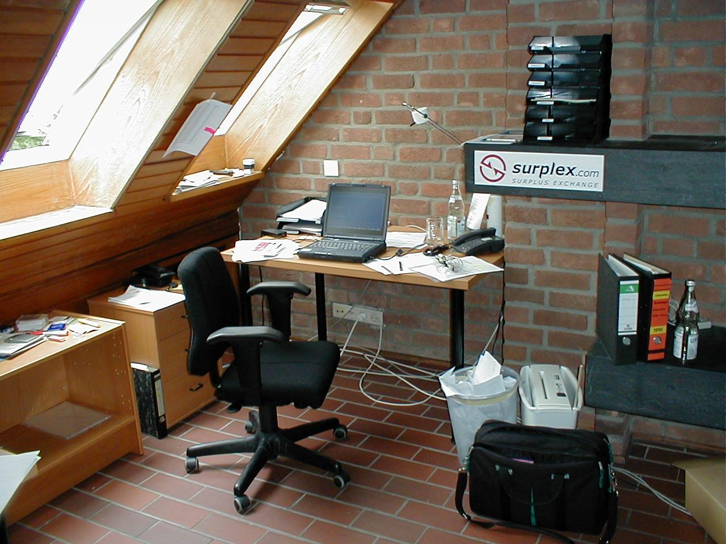
1999: Het eerste Surplex-kantoor
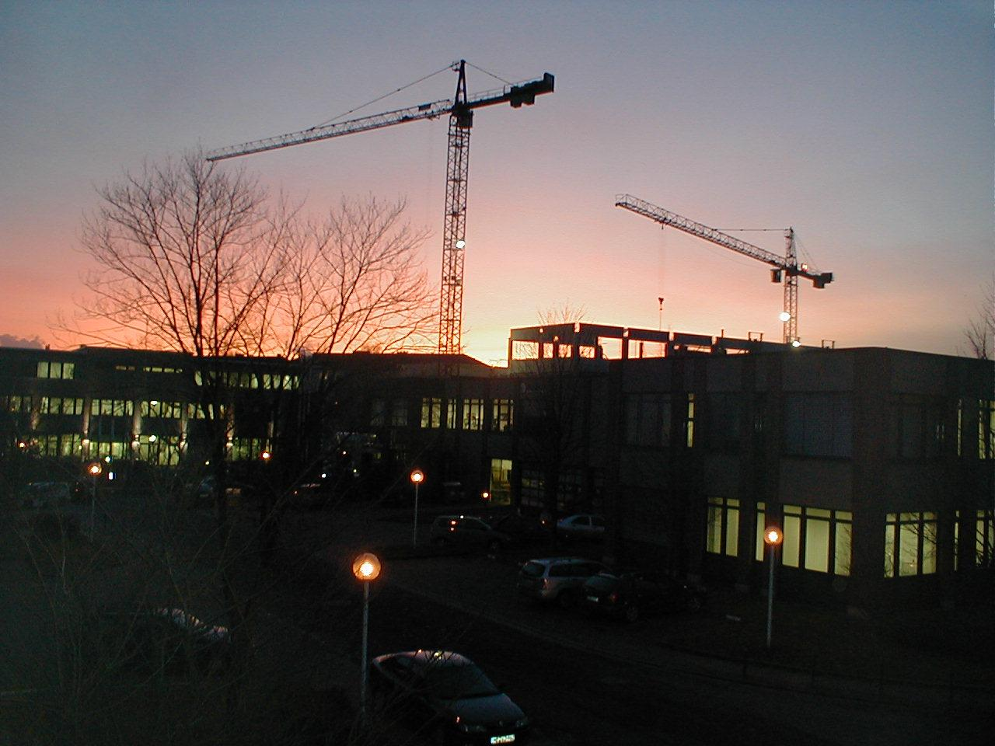
2001: Crisis in Berlijn - de dotcom-zeepbel barst los
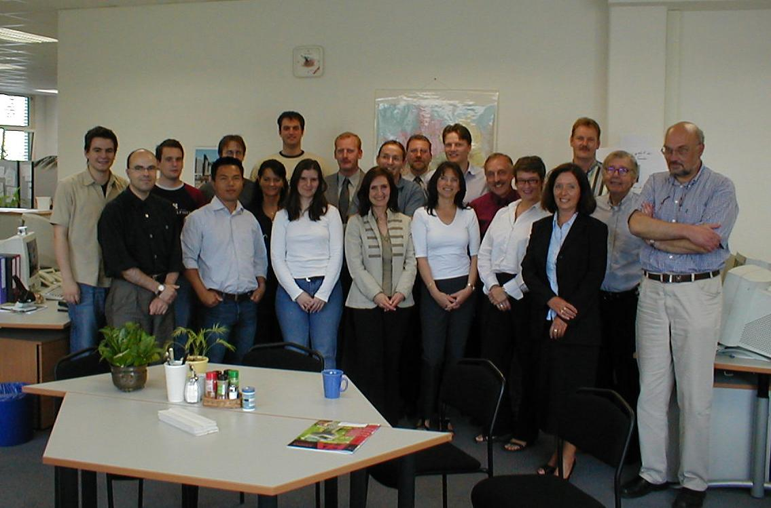
2004: Het volledige Surplex-team
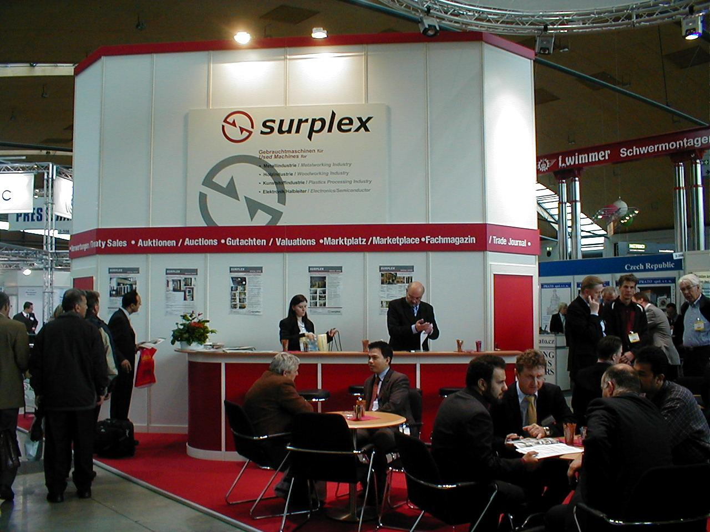
2007: Beursstand op de RESALE
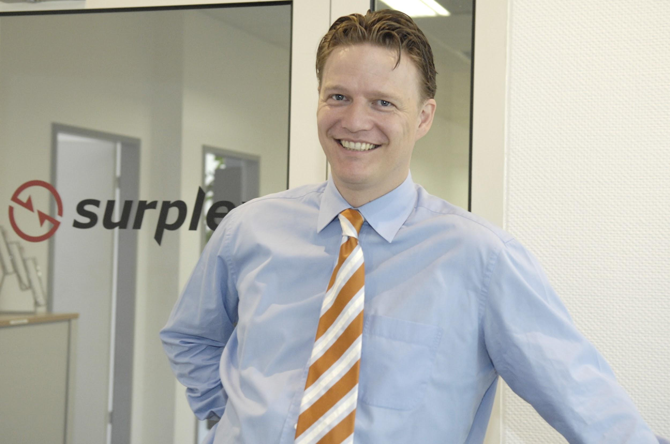
2008: Michael Werker (Algemeen directeur)
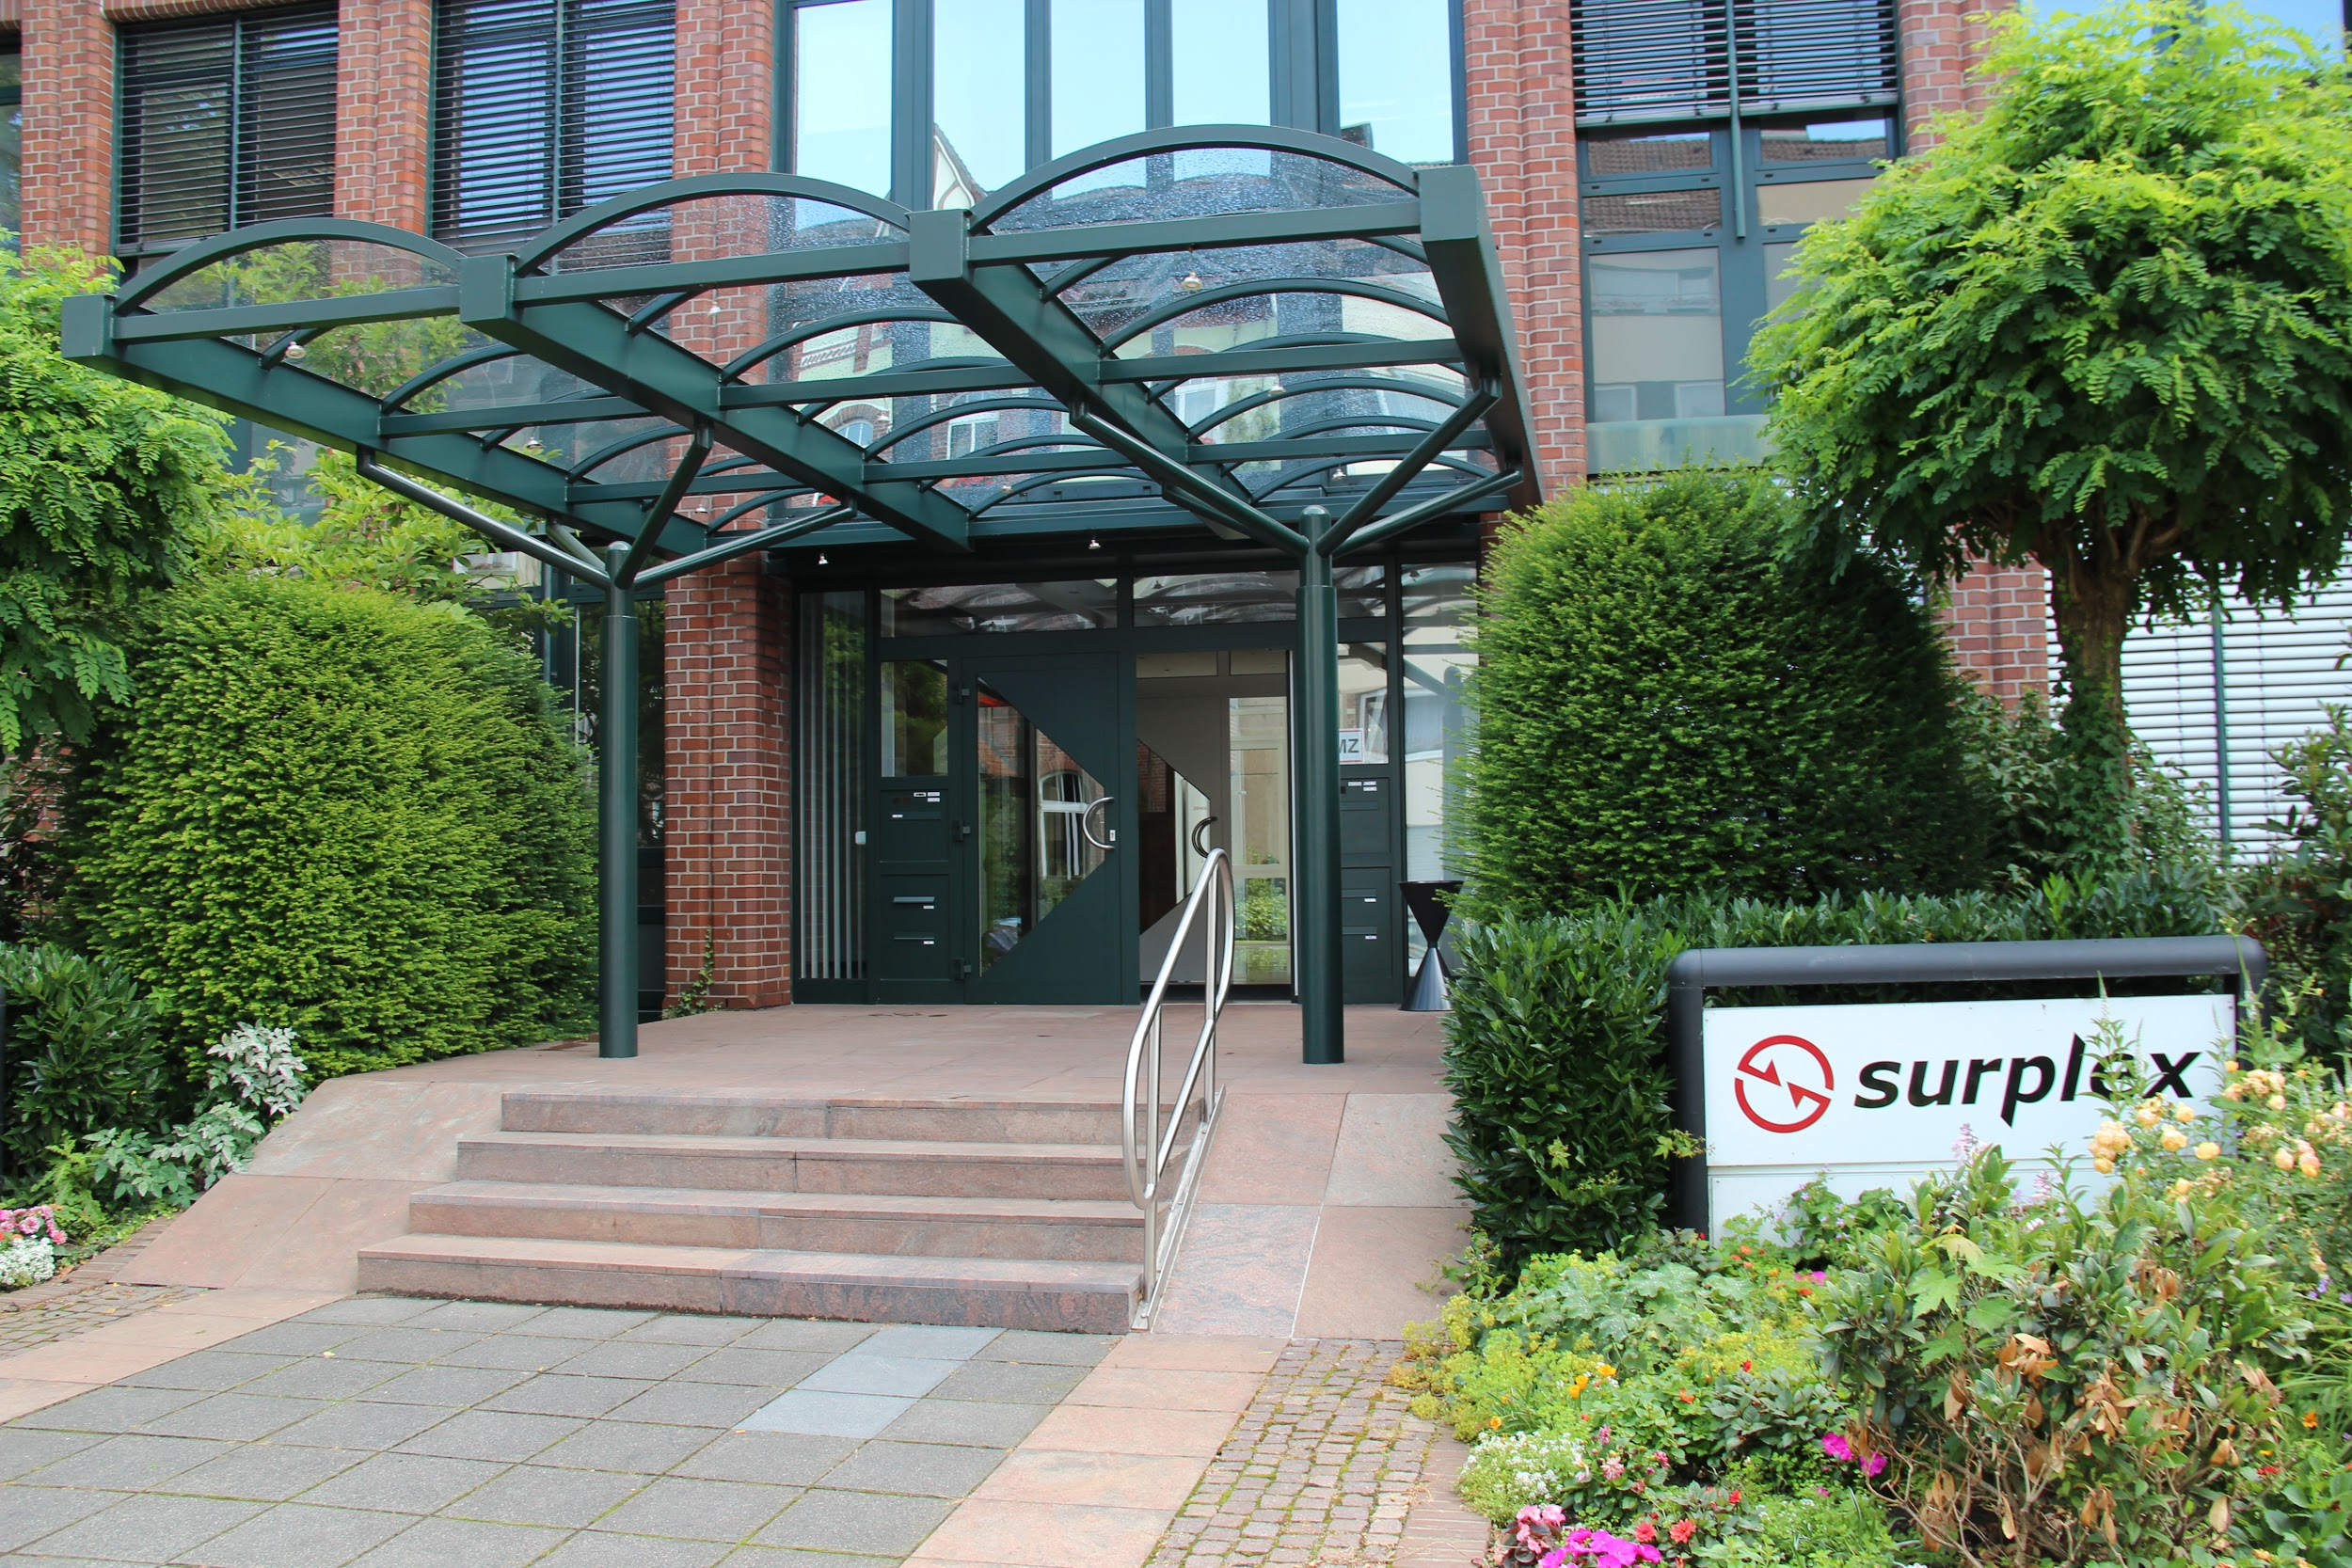
2009: Het eerste kantoor van de nieuwe Surplex GmbH
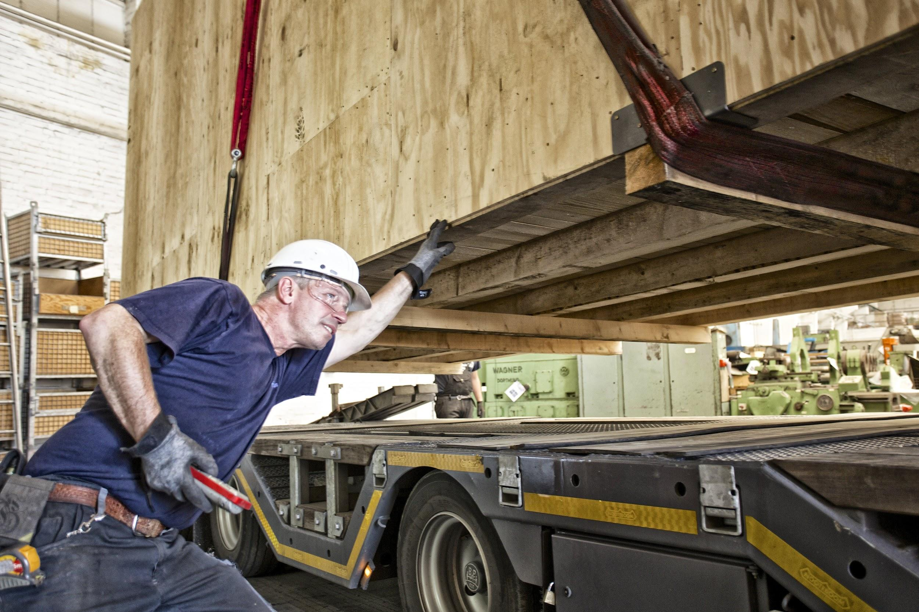
2011: Laden van machines
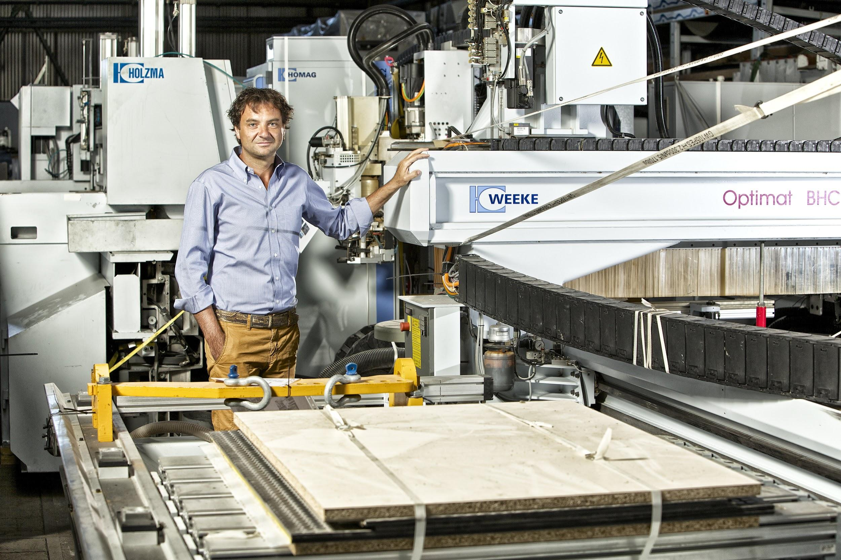
2013: Country Manager Guido Franchini, Surplex Italia S.r.l.
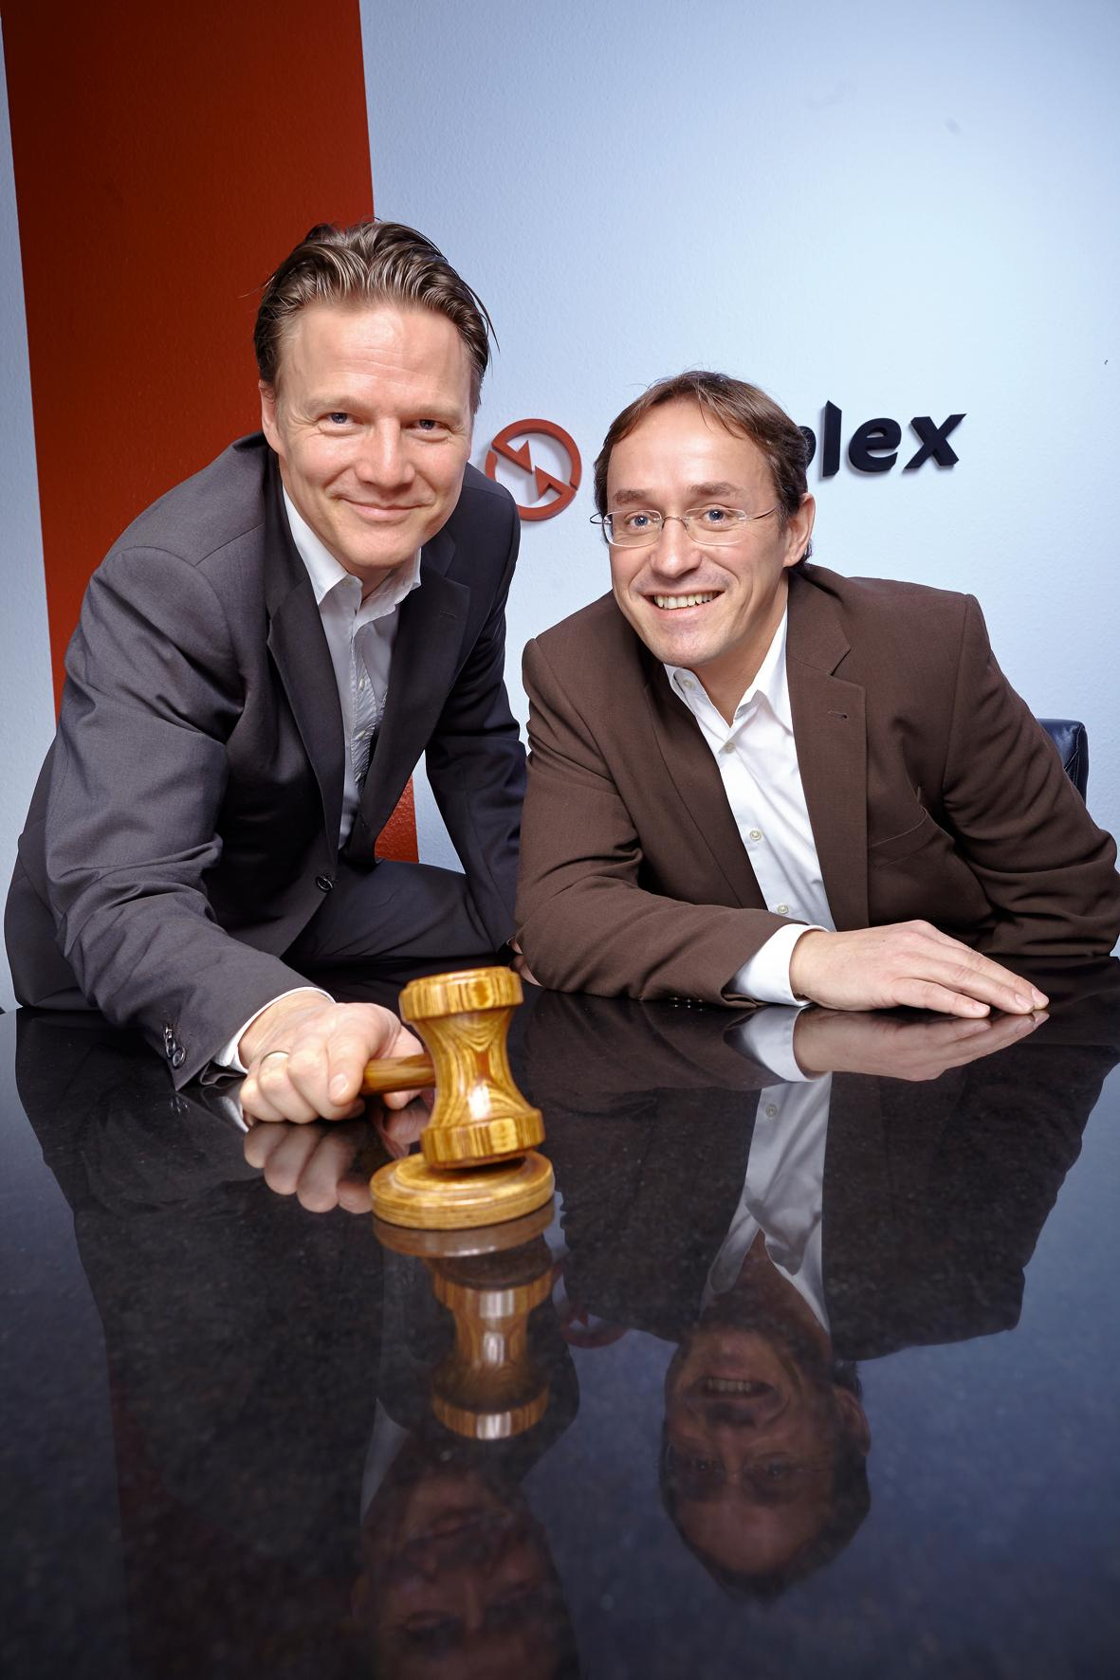
2019: Algemeen directeur Michael Werker & Uli Stalter

